МУНИЦИПАЛЬНОЕ КОЗЕННОЕ ОБЩЕОБРАЗОВАТЕЛЬНОЕ УЧРЕЖДЕНИЕ
«МОШКОВСКАЯ СРЕДНЯЯ ОБЩЕОБРАЗОВАТЕЛЬНАЯ ШКОЛА №2»

Экологический проект
«Школьный двор – территория творчества»
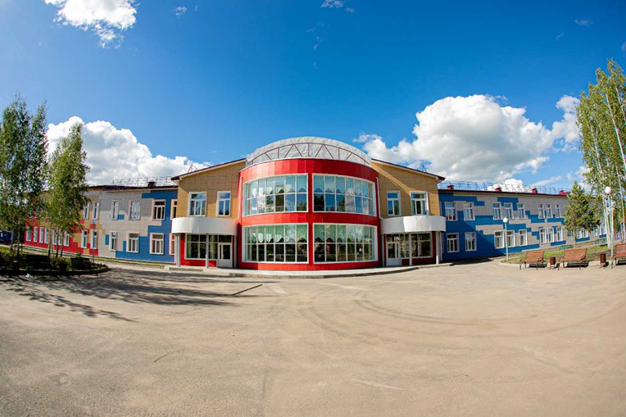

Составила: учитель начальных классов
С. Ю. Коркина

П. Октябрьский 2024
Содержание
Введение ……………………………………………………………………………………………3
I. Основная часть
1.1.Цели и задачи проекта…………………………………………….…………………………….4
1.2.Ожидаемые результаты………………………………………………………………………....4
1.3.Сроки и этапы реализации проекта.…………………………………………………...……….4
1.4.План реализации проекта.………………………………………………………………………5

II. Практическая часть.
2.1. Историческая справка…………………………………………………………………………..6
2.2.Ландшафтный дизайн. Стили…………………………………………………………………...6
2.3.Цветник как элемент ландшафтного дизайна
3.1 .Опрос…………………………………………………………………………………………….7
3.2. Планировка цветников …………………………………………………………………………8
3.3.Эскиз пришкольного участка…………………………………………………………… ……8
3.4.Биологические особенности растений, использующиеся для озеленения пришкольной территории……………………….……………………...…........................................................... ....8
3.5.Экономическое обоснование и смета………………………………..……........................……8
III. Заключительный этап
Список литературы………………………………..…………………….…………………………..9
Приложение…………………………………………………………………………………………10

Введение
Если бы каждый человек на клочке земли своей сделал все, что он может, как прекрасна была бы Земля наша. (А.П. Чехов)
Одним из приоритетных направлений воспитания младшего школьника является экологического воспитания. Воспитание экологической культуры сегодня признана всем мировым сообществом, поэтому в настоящее время люди все больше внимания стали обращать на состояние территорий, прилегающих к их дому, месту работы, учебным заведениям и другим объектам социального значения. Новая школа в строящемся микрорайоне прекрасная площадка для реализации проекта в рамках программы «Орлята России» в направлении «Орлёнок-Эколог».
Актуальность проблемы
Школьная жизнь – это время удивительных открытий, новых знаний и умений, восхищения и, конечно, же труда, труда интеллектуального и духовного, время формирования жизненных ценностей, видения предметов и явлений. Поэтому, нужно выбирать такие формы деятельности коллектива учащихся, их родителей и педагогов, которые явились бы развитием творческой деятельности, оказанием практической помощи и воспитанием у школьников бережного отношения к среде обитания.
Школьный двор – часть образовательной среды, в которой протекает процесс социализации, воспитания и развития личности ребенка начиная с начальной школы. Эта среда должна быть функциональна и комфортна, так как является составляющей частью процесса обучения.
Здание МКОУ Октябрьская СОШ №2 было построено в 2020 году. На территории школы имеются: футбольное поле, волейбольная площадка, беговая дорожка. Перед зданием школы игровая площадка для младших школьников, небольшая зона ожидания детей родителями, с лавочками вокруг круглой клумбы. При строительстве были сохранены березы, которые образуют зеленые островки. Большое пространство отдано под газон. По проекту застройщика вдоль фасада здания школы много места отведено под клумбы.
Территория нашей новой школы – популярное место отдыха для жителей микрорайона, особенно в весенне –летний период.
Настоящий проект, под названием «Школьный двор – территория творчества» разработан для комплексного подхода к проведению мероприятий по благоустройству пришкольной территории.
Опрос учащихся, родителей, работников школы показал, что для логического завершения оформления пришкольного пространства, необходимо разработать проект по озеленению школьного двора, который будет выполнять не только эстетическую функцию, но и станет визитной карточкой учебного учреждения, так как школа является центром культурной, спортивной, интеллектуальной и социальной жизни молодого активно развивающегося района.

3
I. Основная часть
1.1. Цели и задачи проекта
Свою работу над проектом «Школьный двор – территория творчества» мы с ребятами (3-7 кл) начали с постановки целей и задач.
Цель: разработать и реализовать проект по созданию эстетически и экологически привлекательного пространства территории школы в рамках внеурочной деятельности учащихся «Орлята России», в направлении экологического воспитания «Орленок-эколог».
Задачи:
*изучение литературы, связанной с ландшафтным дизайном;
*ознакомление с особенностями территории для разработки плана озеленения и благоустройства;
*составление плана работ и назначение ответственных за их выполнение;
*прививание элементарного опыта практической природоохранной деятельности.

1.2. Ожидаемые результаты
Результаты для учащихся
Получение нового социального и практического опыта.
Повышение уровня знаний об окружающей среде.
Развитие практических умений по изучению, оценке состояния и улучшению окружающей среды своей местности, развитие стремления к активной деятельности по охране окружающей среды.
Создание благоприятных условий дополнительного комфортного пространства для работы летнего школьного лагеря, для ожидания школьного автобуса детьми близлежащих сел, обучающихся в школе, их родителей.

Результаты для учебного заведения
Решение задач организации творческого досуга учащихся.
Повысить осознание младшими школьниками своей значимости в жизни школы, участие в экологических акциях движения «Орлята России».
Развитие системы экологического образования в школе.
Декоративное оформление прилегающих к школе территорий.
Укрепление сотрудничества школы, детей, родителей, жителей посёлка.

Практическая значимость
Мы надеемся, что наш проект будет реализован в полном объеме и мы сможем его представить на научно-практической конференции школьников, а в дальнейшем, те ребята которые работают над этим проектом сейчас (это наши наставники, группа ребят 6 и 7 классов) смогут свой опыт взять за основу для своего проекта в 9 классе.

1.3.Сроки и этапы реализации проекта
Сроки реализации проекта: 3 года
Этапы реализации проекта:

Первый этап – сентябрь-декабрь: проводится опрос по вопросу озеленения пришкольной территории; с учащимися разрабатывают проекты благоустройства школьной территории с учетом составленного списка растений. Выбирается лучший и представляется администрации школы для утверждения. Параллельно идет осеннее черенкование имеющегося посадочного материала многолетних цветочных культур.
Второй этап – январь – май: подготовка посадочного материала – семян и черенков цветов; выращивание рассады ранней зимней посадки; весеннее черенкование растений и посев семян;
4
подготовка инвентаря; весенняя обработка и работа по улучшению качества почвы; весенние посадки; организация полива и защиты молодых растений.
Третий этап – июнь – август: уход за посадками на пришкольном участке: полив, прополка; опытническая работа по летнему черенкованию и размножению растений.
Четвёртый этап – сентябрь: сбор семян; осенняя обработка почвы; осенние посадки луковичных и корневищ; установка защитных конструкций, укрытие молодых растений с целью защиты от вымерзания; подведение итогов первого года проектной работы; награждение отличившихся учащихся; составление плана работы на следующий год.
Следующие два года планируется вести работу в четыре этапа на выделенных зонах: по фасаду школы, входная группа, зона ожидания и дорожки к ней.
Провести анализ зимовки растений, выявить «выпады», если они будут. Определить потенциал цветочных культур для создания малоуходных клумб с многолетниками, с учетом появившегося опыта зимовки растений. Обратиться к администрации школы, за разрешением проведения благотворительной акции «Цветы для школы», где всем неравнодушным жителям района можно будет поделиться определенными в утвержденном списке растениями.

1.4.План реализации проекта

№ | Мероприятие | Дата | Ответственные | Предполагаемый охват участников
1 | Проведение опроса | Сентябрь | Группа аналитиков | 3 класс
2 | Разработка проектов озеленения и выбор лучшего | Октябрь-ноябрь | Группа дизайнеров | 3 класс, наставники 6 и 7 классы
3 | Осеннее черенкование имеющегося посадочного материала многолетних цветочных культур. | Сентябрь-октябрь | 3 класс | 3 класс, наставники, руководитель  проекта.
4 | Составление списка растений по результатам опроса, предоставление проекта администрации школы. | Ноябрь-декабрь | Группа экспертов | 3 класс, наставники
5 | Подготовка инвентаря, семян цветов | Январь-февраль | 3класс | 3 класс, наставники
6 | выращивание рассады ранней зимней посадки. | Февраль-март | 3класс | 3класс
7 | весеннее черенкование растений и посев семян. | Март-апрель | 3класс  Руководитель проекта | 3класс
8 | подготовка инвентаря; весенняя обработка и работа по улучшению качества почвы; | Май | Руководитель проекта | Наставники 6 и 7 классы, родители, учителя
9 | весенние посадки; организация полива и защиты молодых растений. | Май | Руководитель проекта | Наставники 6 и 7 кл, 3 класс, родители, учителя
10 | Освещение деятельности на школьном сайте | Декабрь 2024-2025 | Администратор школьного сайта | Наставники, администрация
5
11 | Уход за посадками на пришкольном участке: полив, прополка;  опытническая работа по  летнему черенкованию и размножению растений. | Июнь-август. | Руководитель проекта | 3 класс, ребята 6, 7,8-х классов
12 | Осеннее черенкование многолетних культур, посадка луковичных, подготовка растений к зимовке. | Сентябрь | 4 класс | 4 класс, наставники
13 | Предоставление отчета первого года реализации проекта.  Продолжение работы по осуществлению проекта с учетом успехов и неудач. | Сентябрь 2025-2027 | Руководитель проекта, 4 класс | 4 класс, наставники (7и 8 классы)

II. Практическая часть.
Свою работу мы с ребятами строили, согласно плану:
1. Познакомились с теоретическими основами ландшафтного дизайна и садоводства.
2. Провели опрос педагогов, школьников, родителей школьников.
3. Оценили состояние и зоны пришкольной территории.
4. Разработали эскиз проекта озеленения пришкольного участка.
5. Составили смету расходов.

2.1. Историческая справка ландшафтного дизайна.

История ландшафтного дизайна берет свои истоки с периода расцвета государств Ассирии и Вавилонии (Государства Двуречья). Этот период именуется как Ассиро-Вавилонская культура (8-7 в.в. до н.э.). Русское садово-парковое искусство. В Древней России сады в основном носили утилитарный характер: в основном место отводят огородам, плодовым деревьям, но со временем стали появляться декоративные деревья. В качестве ограды используется живая изгородь или деревянная ограда. Пруды устраивались для разведения рыбы, купания, полива. В 17 веке в России уже создают увеселительные, или “красные” сады (Коломенское, Измайлово). В Кремле – это Нижний и Верхний Набережные сады, “висячие” сады. Знаменитым является Измайловский сад в Москве. В нем есть все: и зверинец, и ботанический сад, и лабиринт, устроено большое количество водоемов, виноградники.
При Петре I русское садово-парковое строительство переходит на создание классического регулярного сада в ландшафтном дизайне. Это Петродворец, Стрельня, Ориенбаум, Царское село. Регулярные сады в Петербурге строят иностранцы. А в 1710 г. в России создается Садовая контора. Она занимается закупкой различных растений за границей для строительства парков Москвы и Петербурга.

2.2. Ландшафтный дизайн. Стили.
Ландшафтное проектирование – это научное направление, образованное в результате взаимодействия и творческого синтеза элементов географии, истории, искусствоведения, философии, градостроительства, архитектуры и др.
Ландшафтный дизайн — искусство и практические действия по озеленению,
благоустройству, организации садово-парковых насаждений, газонов, горок, применению
6
малых архитектурных форм в зелёном строительстве. Главная задача ландшафтного дизайна — создание гармонии, красоты в сочетании с удобствами использования инфраструктуры зданий, сглаживание конфликтности между урабанизационными формами и природой, зачастую от них страдающей.
Первый этап по подготовке местности к проведению ландшафтных работ начинается с художественного проектирования, то есть создания набросочного плана, основные правила которого: посадка и размещение растений должна иметь групповой характер, то есть растения одного вида или близкородственных видов должны быть посажены в непосредственной близости друг от друга, в противном случае местность приобретает куцый, пустынный вид.
Выбор стиля сада зависит от ландшафтных особенностей участка (его конфигурации, окружения, размеров) и определяется архитектурным стилем, в котором построены основные сооружения. Наиболее распространенные стилевые направления – итальянский стиль, пейзажный стиль, японский сад, «модерн», голландский стиль, колониальный стиль, сельский и регулярный стили. (Приложение 1)

2.3. Цветник, как элемент ландшафтного дизайна.
Цветник — это композиция, составленная из цветочно-декоративных растений. Цветники могут иметь регулярную или пейзажную планировку.
К элементам регулярной планировки можно отнести клумбы, рабатки, бордюры и строгие геометрические фигуры, составленные из всех этих элементов.
Для создания пейзажного стиля используют группы и массивы посадок, альпийские горки, искусственные водоемы. Основой этого стиля является естественная природа.
Клумба — небольшой участок различной формы, имеющий плоскую или приподнятую к центру поверхность.
Клумбы оформляют однолетними или многолетними растениями. Однолетники можно выращивать с заменой в течение одного сезона — отцветшие на цветущие, или без замены. Основная особенность клумбы — это одновременное цветение всех посаженных на ней цветов.
Рабатка — это цветочная полоса шириной 1-3 м и произвольной длины. Рабатка представляет собой длинную клумбу. Рабатки, как элемент цветочного оформления используются в парках на больших площадях газонов и обычно создаются из однолетников.

3.1. Опрос.
После того, как нами был рассмотрены разнообразные стили ландшафтного дизайна, мы выбрали наиболее подходящий для нашего проекта «регулярный стиль». Работа продолжилась с опроса о необходимости облагораживания территории школьного двора. Опросили учителей, родителей и ребят 3 классов. По итогам опроса подавляющее большинство опрошенных респондентов считают вопрос благоустройства школьного двора актуальным и готовы принять участие в проекте. (Приложение 2)
3.2. Планировка.
По ландшафтным законам дизайн клумб на территории учебных заведений должны выполняться в регулярном стиле: это строгая симметрию в планировке, прямые линии, строгая осевая композиция. Этот стиль используют помогает подчеркнуть воздействие человека на природу, внести в композицию ощущение порядка, строгость, торжественность. Эмоциональная особенность стиля – приподнятость, торжественность. Таким образом, данный стиль и учебные заведения выполняют единую задачу. Назначение цветников – украшать определенный участок земли, радовать глаз человека. При создании проекта мы руководствовались следующими правилами:
Для того чтобы правильно выбрать растения для оформления приусадебного участка, мы составили план размещения цветочно-декоративных культур с учетом освещенности, требований к почве, периода и продолжительности цветения, высоты и окраски цветов. Цветы подбирали так, чтобы основное цветение пришлось на май, август-сентябрь и вносило нотку торжественности в первый день сентября. Цветовое решение лаконично: много белого, зелени. Единственным ярким пятном было решено сделать круглую клумбу в зоне ожидания.
7
3.3. Эскиз пришкольного участка. (Приложение 3)

3.4. Биологические особенности растений, использующиеся в озеленении пришкольной территории.
В процессе подбора растений для нашей клумбы мы руководствовались главными критериями: отношение к свету и воде. По первому признаку растения делятся на светолюбивые и теневыносливые, а по второму на влаголюбивые и засухоустойчивые. Наш школьный двор очень солнечный, теневых участков нет.
Дождей, как правило, во второй половине лета достаточно, но регулярный полив необходим ( по 10 л под куст), так же как и рыхление почвы, и прополка. При весенней посадке мы обеспечим комплексную подкормку наших саженцев и в дополнительных мероприятиях по подкормке не будет необходимости, что очень удобно в уходе за школьными цветниками. Для защиты растений зимой желательно проводить укрытие укрывным материалом. Изучив требования растений к месту и условиям произрастания был оставлен список необходимых растений. (Приложение 3).

3.5. Экономическое обоснование и смета.
Данный проект достаточно дорогостоящий, но мы постарались минимизировать расходы и привлечь спонсоров. Часть растений нам предоставят весной родители, учителя, местные садоводы. Часть необходимых ресурсов имеется в школе.
Составление сметы расходов
№ п/п | Наименование | Кол-во | Цена за ед. (руб.) | Общая стоимость (руб.)
1 | Торф нейтральный/300л/ | 3 | 2000 | 6000
2 | Торф кислый /300л/ | 6 | 2200 | 13200
3 | Чернозем | 10т | 8000 | 8000
4 | Семена многолетников | 10п | 50 | 500
5 | Саженцы многолетников | 50 | 550 | 25500
6 | Удобрения длительного действия | 10кг | 300 | 3000
7 | Укрывной материал | 100 | 120 | 12000
8 | Итого | 68200

III. Заключение
Данный проект долгосрочный, рассчитан на три года с дальнейшей ежегодной работой по поддержанию цветников в надлежащем виде.
Пришкольная территория должна стать эффектным украшением, визитной карточкой нашей школы, а ребята получить новые знания и умения, новый опыт сотрудничества и совместной деятельности.

8

Список литературы
- Алексеев С.В. Экология. / С.-П.: СМИО-ПРЕСС, 2001.
- Гарнизиненко Т.С. Справочник современного ландшафтного дизайнера Р. н/Д: Феникс, 2005.
- Дж. Брукс. Дизайн сада М.: БММ-DК, 2003.
- Дормидонтова В.В. История садово-парковых стилей (учебник).
- Материалы и ресурсы Internet по темам “Ландшафтный дизайн” и “Дизайн пришкольного участка”.
- www.sad.ru
- www.gardener.ru
- www.ns.portal.ru

9
Приложение1
Итальянский стиль.
Сад, выполненный в этом стиле, интригует интересными формами и техниками, для него характерно расположение элементов и конструкций по правилам геометрии и симметрии и обязательно использование малых архитектурных форм. .
Итальянский сад — это произведение ландшафтного искусства, в котором гармонично сочетаются искусство и природа. В итальянском саду должно быть достаточно воды, солнца и растительности.
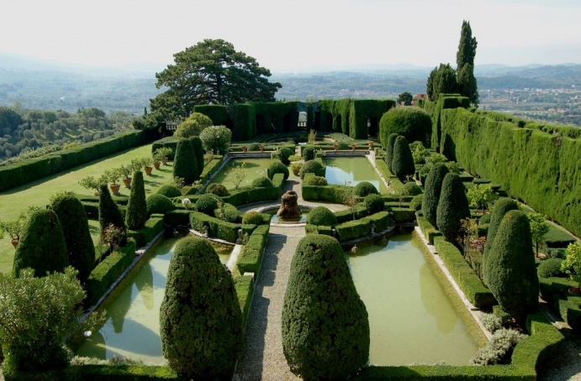
Пейзажный стиль
Пейзажный стиль имитирует естественный ландшафт, созданный природой. Все линии, переходы и элементы пейзажного ландшафтного дизайна должны быть плавными, мягкими и природными. Здесь не место четким геометрическим формам и симметрии.Все растения растут свободно. Цветы прореживаются, газоны постригаются, кусты обрезаются, но без фигурного моделирования их формы.

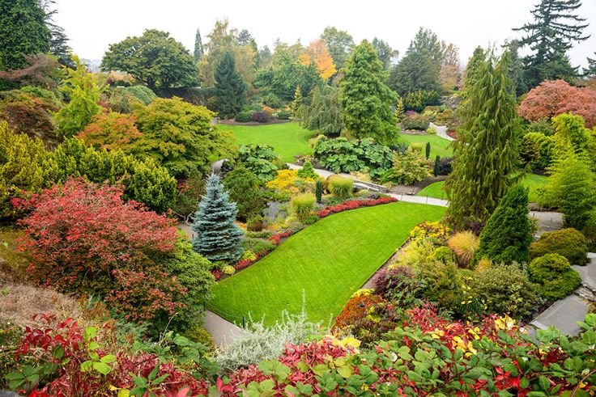
Японский стиль
Японский стиль – это один из наиболее символичных и загадочных, и одновременно один из самых легких в уходе. Характерными элементами этого стиля являются камни, вода и растения, гармонично и максимально естественно дополняют малые архитектурные формы.
10
По японской традиции всем кустарникам и деревьям придается круглая форма, это символизирует небо. Хотя сами растения подчеркивают смену времен года (от цветущей весной сакуры до распускающихся поздней осенью хризантем), символизируя при этом скоротечность жизни и неостановимый бег времени. Для усиления впечатления нередко используют контрасты, ярко демонстрирующие эти постулаты: сухие деревья или древние пни располагают рядом с пышно цветущими кустарниками

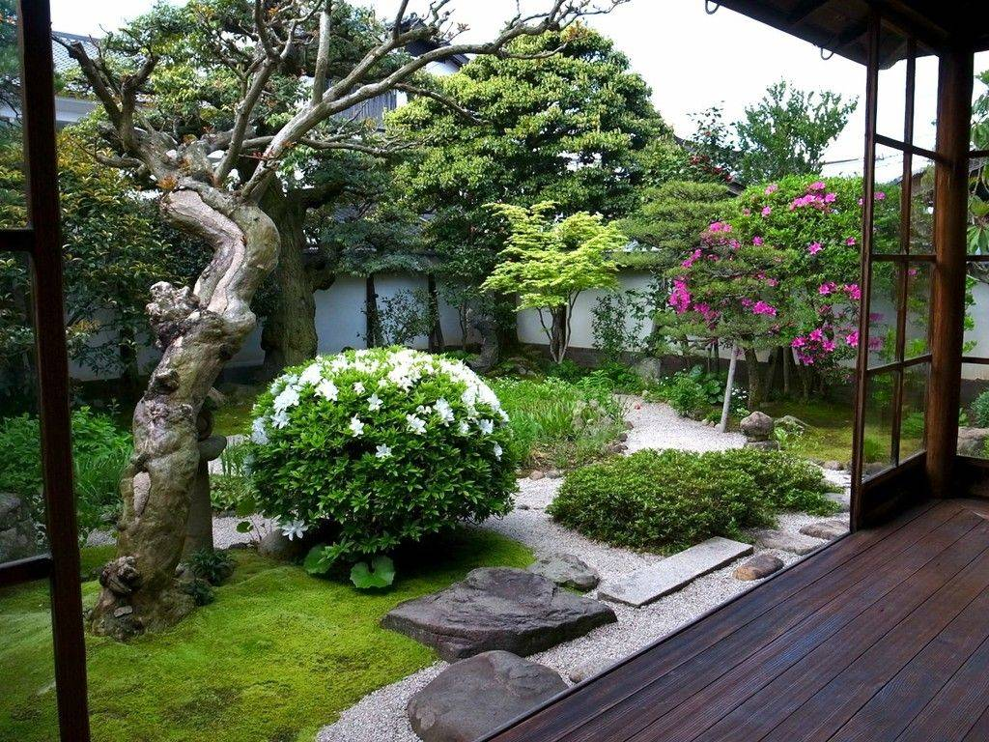

Стиль «Модерн» в ландшафте.
Лаконичность элементов и самый малый набор растений – это главные характеристики сада в стиле модерн. Главное при планировке такого сада то, что нужно оформлять участок таким образом, чтобы ландшафт вместе со зданием составлял единую композицию. Например, в саду повторяются линии фасада, а растениями декорируется само строение.

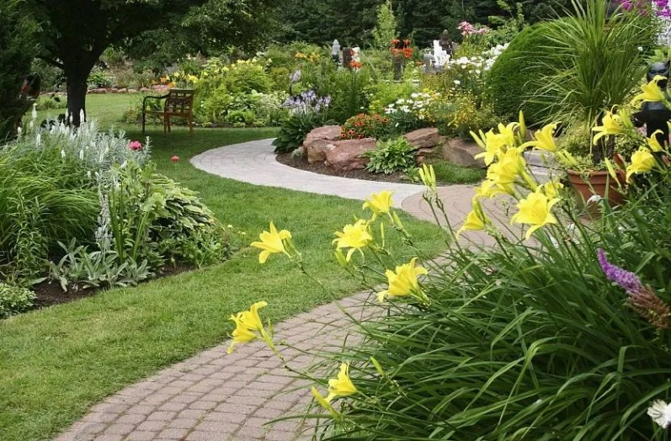

11
Голландский стиль.
Голландский стиль – это очень близкий по архитектуре пейзажного стиля. Строгие линии и естественная красота, ограничение в цветовой палитре Все должно быть гармонично и близко к природе.
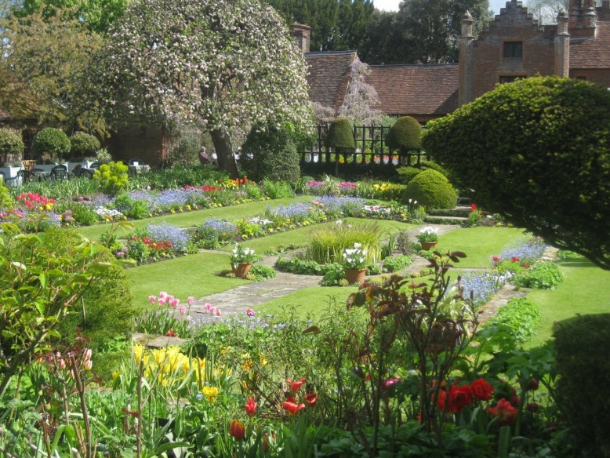

Сельский стиль.
Аккуратные клумбы, четко подстриженные фигуры из зеленых растений — истории не про деревенский стиль. Цветы здесь растут привольно, небрежно свисают за условные границы цветников и тянутся во все стороны. Яркие, пестрые цветы вдоль дорожек, стриженый газон.

Приложение 2
Опрос

Было опрошено 100 обучающихся, педагогов и родителей.
Они ответили на следующие вопросы:
1.Что бы вы хотели видеть на пришкольном участке?
2.Какие цветы вы бы хотели видеть на наших клумбах?
3. Готовы ли вы помочь?
Результаты опроса обучающихся и педагогов.

1. Что бы вы хотели видеть на пришкольном участке?
90% респондентов ответили что хотели бы видеть цветники в едином стиле.

2. Какие цветы вы бы хотели видеть на наших клумбах?
У 80% - в списке желаемых цветов розы, хризантемы, гортензии, спиреи. 20%-разные.

3. Готовы ли вы помочь?
75% опрошенных готовы помощь в осуществлении проекта, 25% - сказали не знают как или не умеют садить растения.
12

Приложение 3.
Территория МКОУ Октябрьская СОШ№2

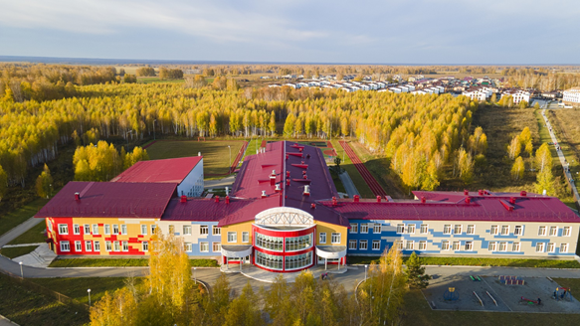
Часть школьного двора.
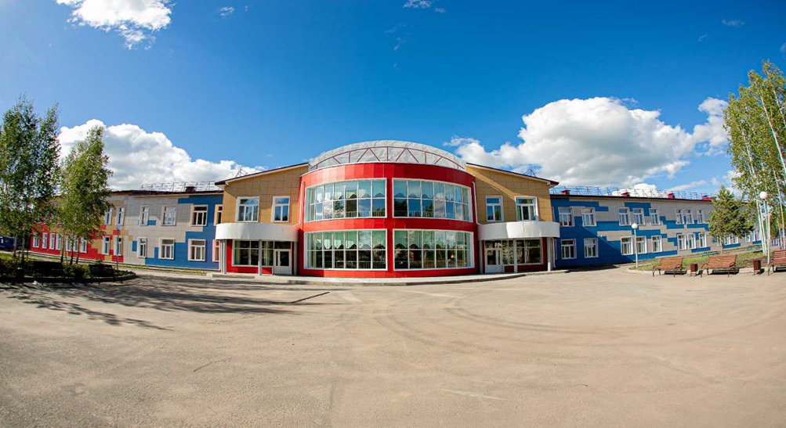

13
Работа Орлят над эскизом проекта.

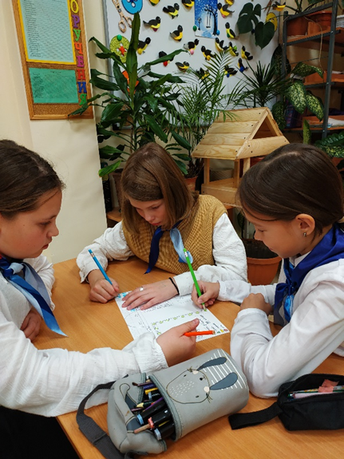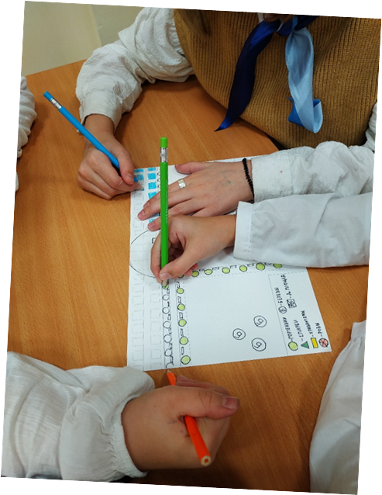

Утвержденный эскиз озеленения пришкольного участка.

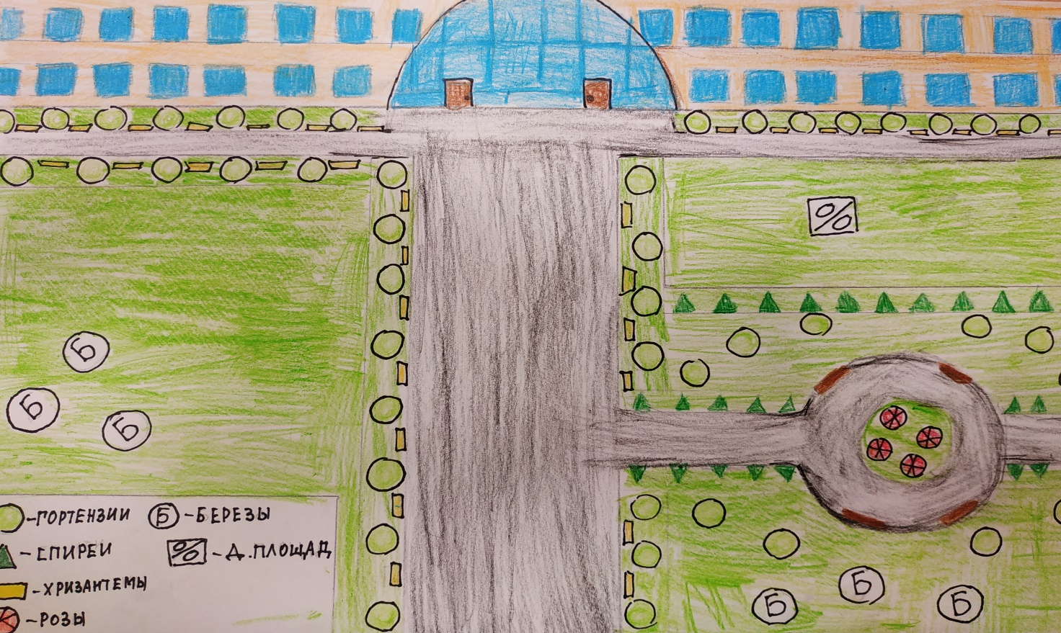
14
Заботы Орлят
Осенний сбор и фасовка семян аргерантерума (белого).
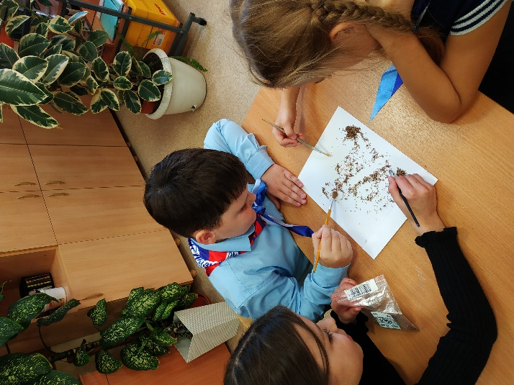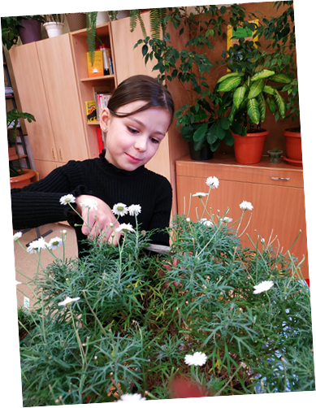

Первые победы: удачное осеннее черенкование.

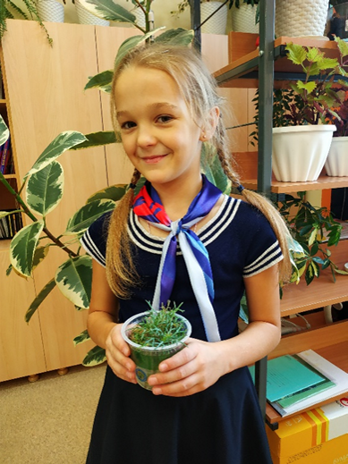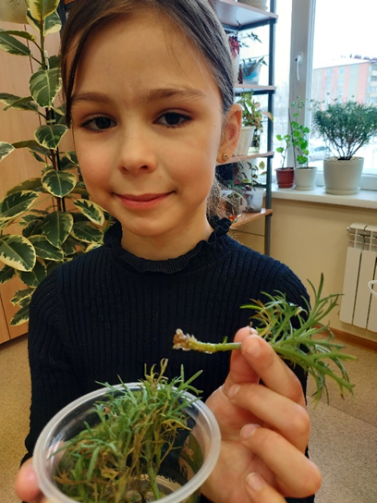

15

